美国著名儿童绘者希尔茨兄弟
（The Brothers Hilts）作品推荐

绘者简介：

希尔茨兄弟（The Brothers Hilts），哥哥叫本，弟弟叫肖恩。他们组成了一个工作小组，一起绘画和设计，还老爱比较谁的想法更棒。他们来自一个患有失眠的家庭，还受到许多熬到深夜的人的影响。肖恩曾就读于罗德岛设计学院，本曾就读于纽约市的库伯联合学院。现在他们都在马萨诸塞州剑桥市生活和工作。欢迎访问他们的网站
www.brothershilts.com。

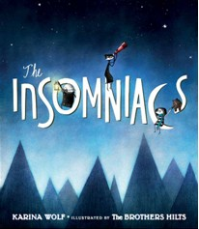
中文书名：《失眠的一家人》
英文书名：THE INSOMNIACS
作 者：Karina Wolf
绘 者：The Brothers Hilts
出 版 社：Putnam Books for Young Readers
代理公司：Sanford J Greenburger/ANA
出版日期：2012年8月
代理地区：中国大陆、台湾
审读资料：电子稿/样书
页 数：32页
年 龄：3-5岁
内容简介：

失眠的一家人并不是一开始就生活在黑夜里，因为妈妈换了份新工作，他们必须要搬到十二个时区之外的地方。但是这家人适应不了时差，一到早上就犯困。为了帮助自己入睡，他们试了各种办法，但是都没有用。于是这家人走了很远去寻找熊的家，想要向熊打听下睡觉的秘诀，但却发现了一个倒立着许多蝙蝠的洞穴。他们这才意识到，原来黑夜中到处隐藏着生命。这家人放弃了调整时差的想法，打算生活在黑夜中了。晚上的时候爸爸就在暗房冲洗照片，妈妈通过望远镜观测天象，米卡就上远程夜校。工作学习之余，他们或者漫步在月光中，或者观鱼听海，或者去逛逛花卉市场和面包房。这家人有了星星、萤火虫和北极光，还需要太阳吗？这就是生活在黑夜中的一家人。

这个故事讲述了一家人在黑夜中度过的别样生活。面对时差的困扰，这家人选择了拥抱黑夜。现实生活总会有诸多变化，也许我们会为了适应而努力改变自己，但这是唯一的生活方式吗？如果我们不去改变自己，而是学着发现和享受新生活，结果会是怎样呢？揭开黑夜神秘的面纱，让我们一同去寻找真正适合自己的生活。

这个故事充满欢乐和真挚的感情，赞美了神秘而奇妙的夜晚，非常适合枕边阅读。

内文图画：

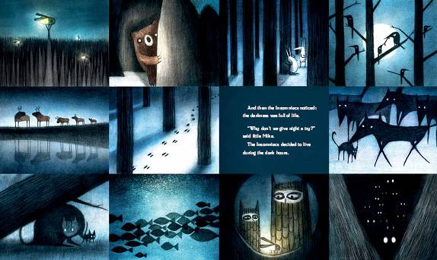

媒体评价：

“有种怪异的感觉……就像是查尔斯亚当斯，雷蒙斯尼奇和爱德华·戈里被塞进了一个拥挤的密室场景里由蒂姆·波顿作主持。对敏感的人来说可能有点不吉利——但这无损于希尔茨兄弟精彩炭笔插画的怪异魅力。本和肖恩是一对亲生兄弟，他们俩组成了一个设计和插画团队。”
----《纽约时报》（New York Times）

“对夜晚之奇异以及家庭团结含蓄且精彩的赞歌。”----《柯克斯书评》（Kirkus Reviews）

作者简介：

卡瑞娜 沃尔夫（Karina Wolf） 不仅是一位长期的失眠患者，还是位初露锋芒的图画书作家。卡琳娜曾在纽约、巴黎和都柏林学习文学和电影，现从事电视节目和电影制作。目前她和她的狗——卢卡和巴里·马尼洛住在曼哈顿。欢迎访问卡琳娜的网站www.karinawolf.com。

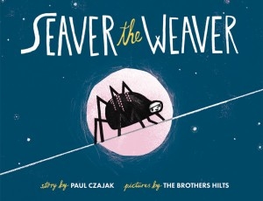
中文书名：《织网的西弗》
英文书名：SEAVER THE WEAVER
作 者：Paul Czajak
绘 者：The Brothers Hilts
出 版 社：Putnam Books for Young Readers
代理公司：Sanford J Greenburger/ANA
出版日期：2015年3月
代理地区：中国大陆、台湾
审读资料：电子稿/样书
页 数：32页
年 龄：3-5岁

内容简介：

西弗是一只充满了灵感的圆蛛。他的兄弟姐妹偏爱传统，而且对他也直言不讳。但西弗毫不在意！他爱自己的新图案，还会大方地展示出来。这本图书的魅力无疑会在不知不觉间用愉快之网捕获读者。

作者简介：

保罗扎贾克（Paul Czajak ）在大学的写作考试中得了不及格，评语是“去补补课吧”，从那时起他从没想过成为一个作家。但当了二十年化学家之后，他知道无法再遏制自己的创意。保罗和妻子还有两个捣蛋鬼一起住在马萨诸塞州，他重新发现了自己对写作的热诚并且期待着日后继续分享他的故事。

内文图画：
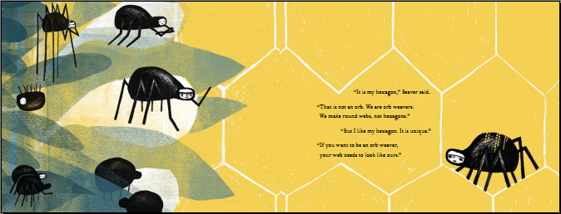

谢谢您的阅读！
将回馈信息发至：李馥辰 (Cindy Li)
安德鲁﹒纳伯格联合国际有限公司北京代表处
北京市海淀区中关村大街甲59号中国人民大学文化大厦1705室, 邮编：100872
电 话：010-82509406
传 真：010-82504200
Email： Cindy@nurnberg.com.cn
网 站：Http://www.nurnberg.com.cn
新浪微博：http://weibo.com/nurnberg
豆瓣小站：http://site.douban.com/110577/
微信订阅号：安德鲁书讯



